红外线同声翻译的技术发展 | 返回
发布时间:2009-03-10
红外线同声传译系统的工作原理是利用红外线传输进行语言分配。IEC 61603 BAND II 频段的红外同传译系统很容易受新兴的高频驱动光源（如节能灯）的干扰，而节能照明是国家的长期国策，因此能够避开高频驱动光源干扰的IEC 61603 BAND IV频段的红外同传系统将逐渐成为市场的主流。.
一、红外线同声传译系统
红外线同声传译系统是一种为多语言国际会议提供翻译的语音会议系统，其工作原理是利用红外线传输进行语言分配，它采用830nm~950nm波长的红外光谱传送多种翻译语言。
红外线同声传译系统有很多优点。首先，红外传输具有超强的保密性（红外光只有在同一室内传播，墙壁可阻断传播），此外，它不会受到空间电磁波频率和工业设备的干扰，从而杜绝了外来恶意干扰及窃听。同时，红外传输传递信息的带宽较大，因此是目前市场上无线语言分配系统中最常用的传输方式。
国际标准IEC 61603-1(文献1)推荐了可用于音频信号传输的红外辐射调制频段BAND II（45kHz~1MHz）和BAND IV（2MHz~6MHz）,如图1所示：
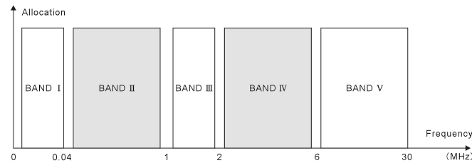
其中：
BAND II（45kHz~1MHz）：会议用音频传输系统及类似系统
BAND IV (2MHz~6MHz) ：宽带音频及相关信号传输系统
二、BAND II 频段的红外线同声传译系统
1976年，德国贝拉公司研制成世界上第一套红外线同声传译系统。贝拉IRX主要工作在BAND II（45kHz~1MHz）频段,频点为55kHz~1335kHz。贝拉IRX遵循国际标准IEC 61603-3(文献2)，规定以40KHz的频率间隔设置副载波频点（如表1所示），采用±7.5KHz频偏的副载波调频。
此后，国际上主要的红外线同声传译系统厂商几乎全部采用的是BAND II 频段的红外线同声传译系统，如SONY(日本)的SX-2130(55kHz~900kHz)，DIS(丹麦)的IR15（55kHz~655kHz），SENNHEISER(森海塞尔，德国)的HDI1029(55kHz~695kHz), PHILIPS(飞利浦，荷兰)的LBB 3434(55kHz~855kHz)，TAIDEN(台电，中国深圳)的HCS-834(55kHz~900kHz)。
BAND II 频段的红外线同声传译系统很容易受新兴的高频驱动光源（如节能灯）的干扰，因为高频驱动光源会产生被调制的红外信号，这些被调制的红外信号主要集中在1MHz范围以内，正好落在BAND II(45k~1MHz)副载波的频段，影响到红外通迅系统的声音质量和通迅距离(参见文献1:国际标准IEC 61603-1，文献3:国际标准IEC 61603-7)。如图2：
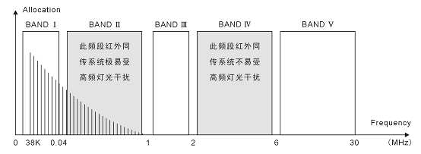
为保证正常的使用效果，使用BAND II 频段的红外线同声传译系统的会议场所一般建议不要使用高频驱动光源（如节能灯），国际上一些规范的红外线同声传译系统的厂商会在其在安装手册中注明。
三、BAND IV 频段的红外线同声传译系统
2001年，深圳台电公司研制成世界上第一套BAND IV (2M~6MHz)频段的红外线同声传译系统。台电（TAIDEN） HCS-826R采用2.05M~5.15MHz 频点，并遵循国际标准IEC 61603-2(文献4)，规定以200KHz的频率间隔最多可设置16/32个副载波频点（如表2所示），采用±22.5KHz 频偏的副载波调频。
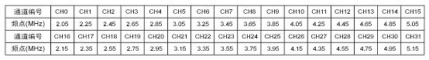
2003年，PHILIPS(BOSCH)也开发出了工作在BAND IV频段的红外线同声传译系统LBB 4540。
工作在BAND IV频段的红外线同声传译系统的传输频段在2MHz以上，高频驱动的光源产生的干扰谐波的能量已经衰减接近为零。所以在这个频段进行传输的红外线同声传译系统可以很好地避开高频驱动光源产生的干扰。另外BAND IV频段的副载波通讯带宽（4MHz）要大于BAND II频段(<1MHz)，因而BAND IV频段的红外线同声传译系统频响特性宽，信噪比高，通道间干扰少，具有更高的音质保真效果。
四、结束语
节能照明是国家的长期国策，也是人类节省资源、保护环境的需要，而电子节能灯以其节能效果明显、寿命长、使用方便等特点，被我国政府指定为"九五"期间实施"绿色照明工程"计划的重点推广产品，各种会议场所都将会使用节能灯。因此能够避开高频驱动光源(如节能灯)干扰的BAND IV频段的红外线同声传译系统将逐渐成为市场的主流，而BAND II频段的红外线同声传译系统将逐渐被市场淘汰。目前,国际上一些主要的红外线同声传译系统厂商都在加紧这方面的研制工作。
参考文献：
1. IEC61603-1： 1997，Transmission of audio and/or video and related signals using infra-red radiation – Part 1: General
2. EC61603-3: 1997, Transmission of audio and/or video and related signals using infra-red radiation – Part 3: Transmission systems for audio signals for conference and similar systems
3. IEC61603-7: 2003, Transmission of audio and/or video and related signals using infra-red radiation – Part 7: Digital audio signals for conference and similar applications
4. IEC61603-2： 1997， Transmission of audio and/or video and related signals using infra-red radiation – Part 2: Transmission systems for audio wide band and related signals
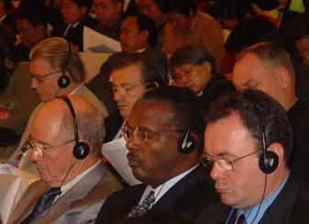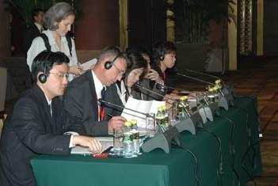
五、联系方式：译品同声翻译/会议设备租赁服务
何庆明（客户经理）MP ：13826027205 / 13560440273
Q Q : 854275852 MSN：xiao15fish@163.com 邮箱：sichina@sichina.net
公司网站：http://www.sichina.net/
公司地址：（总部）广州市广州大道中295号璟泰大厦B座2701室
我们时刻聆听您的需求。
顺颂
商祺

